

**АДМИНИСТРАЦИЯ (ИСПОЛНИТЕЛЬНО-РАСПОРЯДИТЕЛЬНЫЙ ОРГАН)**

**ГОРОДСКОГО ПОСЕЛЕНИЯ «ГОРОД БАЛАБАНОВО»**

Боровского района Калужской области

**ПОСТАНОВЛЕНИЕ**

от «21» июня 2023 г. № 237

г. Балабаново

Об организации проведения ярмарок на территории муниципального образования «город Балабаново»

* 1. В соответствии с п. 10 части 1 статьи 14 Федерального закона № 131-ФЗ от 06.10.2003 «Об общих принципах организации местного самоуправления в Российской Федерации», статьей 11 Федерального закона от 28 декабря 2009 года № 381-ФЗ «Об основах государственного регулирования торговой деятельности в Российской Федерации», постановлением Правительства Калужской области от 30.08.2011 № 470 «Об организации ярмарок и продажи товаров (выполнения работ, оказания услуг) на них на территории Калужской области, решением Городской Думы городского поселения «Город Балабаново» от 24.09.2009 № 79-д «Об утверждении Порядка организации ярмарок на территории муниципального образования «Город Балабаново», решением Городской Думы городского поселения «Город Балабаново» от 27.05.2021 № 27-д «Об утверждении размера платы за размещение торгового места при проведении ярмарок в период прохождения праздничных мероприятий, культурно-массовых и спортивно-массовых мероприятий на территории муниципального образования «Город Балабаново», в связи с проведением праздничных мероприятий, приуроченных к празднованию Дня любви, семьи и верности в городе Балабаново, Администрация (исполнительно - распорядительный орган) городского поселения «Город Балабаново»
  2. **ПОСТАНОВЛЯЕТ:**
  3. 1. Провести с 01.07.2023 по 31.07.2023 (включительно) в городе Балабаново Боровского района Калужской области универсальную ярмарку, посвященную празднованию Дня любви, семьи и верности.
  4. 2. Привлечь к участию в универсальной ярмарке, посвященной празднованию Дня любви, семьи и верности, Муниципальное автономное учреждение «Многофункциональный центр обслуживания населения города Балабаново».
  5. 3. Определить размер платы за размещение торгового места при проведении ярмарки, посвященной Дню любви, семьи и верности, для Муниципального автономного учреждения «Многофункциональный центр обслуживания населения города Балабаново» на период ее проведения в соответствии с решением Городской Думы городского поселения «Город Балабаново» от 26.05.2021 № 27-д «Об утверждении размера платы за размещение торгового места при проведении ярмарок в период прохождения праздничных мероприятий, культурно-массовых и спортивно-массовых мероприятий на территории муниципального образования «Город Балабаново».
  6. 4. Определить следующие места проведения ярмарки: площадь у Дома культуры г. Балабаново, сквер «Городской», прибрежная зона реки «Страдаловка», пруд ул. Коммунальная.
  7. 5. Утвердить схемы размещения торговых мест на период проведения ярмарки
  8. - Приложение № 1.
  9. 6. Утвердить План мероприятий и порядок проведения универсальной ярмарки, посвященной празднованию Дня любви, семьи и верности - Приложение № 2.
  10. 7. Муниципальному автономному учреждению «Многофункциональный центр обслуживания населения города Балабаново» обеспечить:
  11. - организацию универсальной ярмарки в соответствии с Планом мероприятий по организации и проведению универсальной ярмарки, посвященной Дню любви, семьи и верности (Приложение № 2);
  12. - заключение договоров на размещение торговых мест с лицами, участвующими в ярмарке и сбор платы за размещение торгового места (участие в ярмарке).
  13. - организацию торговли и оказание услуг на ярмарке согласно схемам размещения торговых мест; обеспечить сбор платы за предоставление торгового места (участие в ярмарке).
  14. 8. ОМВД по Боровскому району рекомендовать:
  15. - обеспечить общественный порядок в период проведения универсальной ярмарки, посвященной Дню любви, семьи и верности, в местах проведения универсальной ярмарки;
  16. - организовать регулярное патрулирование по пресечению несанкционированной торговли в рамках проведения универсальной ярмарки на прилегающих к ней территориях.
  17. 9. Контроль за исполнением настоящего постановления возложить на заместителя главы Администрации Горошко Дмитрия Борисовича.
  18. 10. Настоящее постановление вступает в силу с момента официального опубликования и подлежит размещению на официальном сайте Администрации (исполнительно-распорядительного органа) городского поселения «Город Балабаново».

|  |  |
| --- | --- |
| Заместитель главы Администрации (исполнительно – распорядительного органа) городского поселения «Город Балабаново» | А.С. Козлов |
| СОГЛАСОВАНО Заместитель главы А.С. Козлов  Начальник ПО Г.В. Воронцова  Начальник ОУД О.П. Леонова  Начальник ОГДиЗ А.И. Белоус |  |

Отп.: 5 экз.

2-дело

1-рынок

1-ОСП

1. полиция

Исп. Бахмутова М.И.

Приложение № 1

к постановлению Администрации

(исполнительно – распорядительного органа)

городского поселения «Город Балабаново»

№ ____ от «___*»*______ 2023г.

1. сквер «Городской»

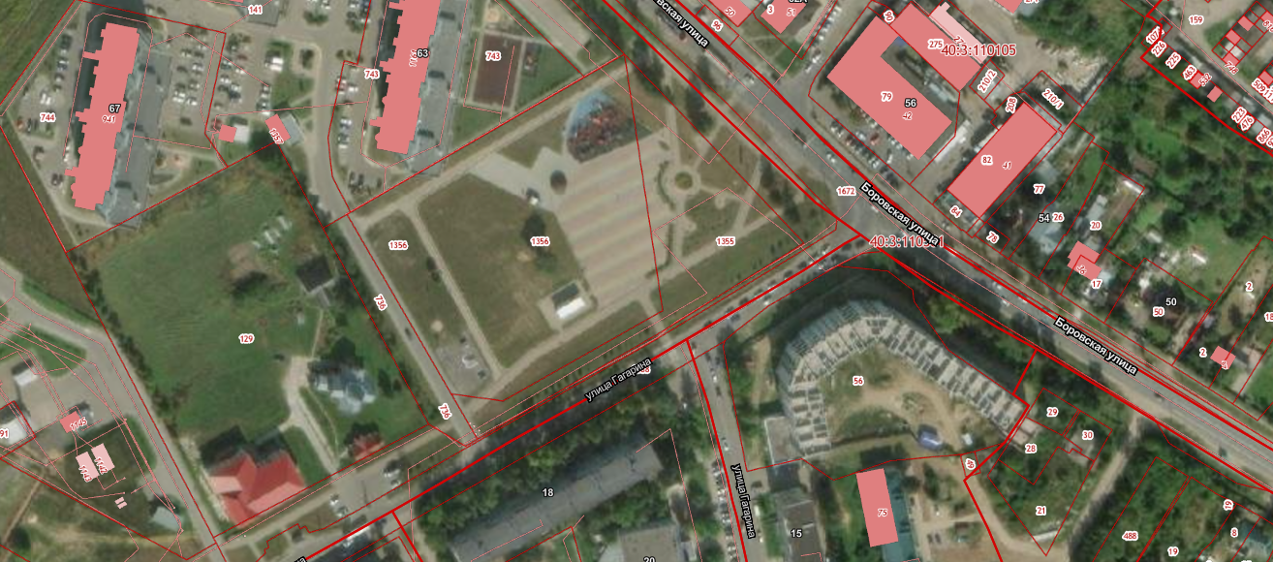

3. площадь у Дома культуры г. Балабаново

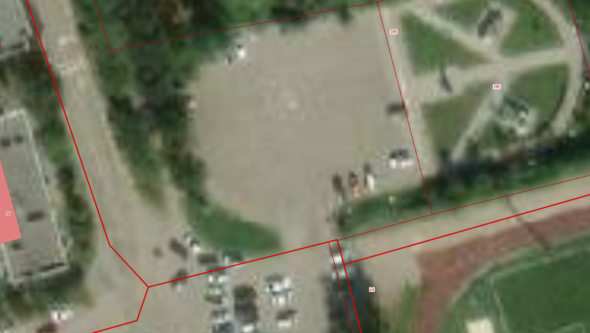

4. Прибрежная зона реки «Страдаловка»

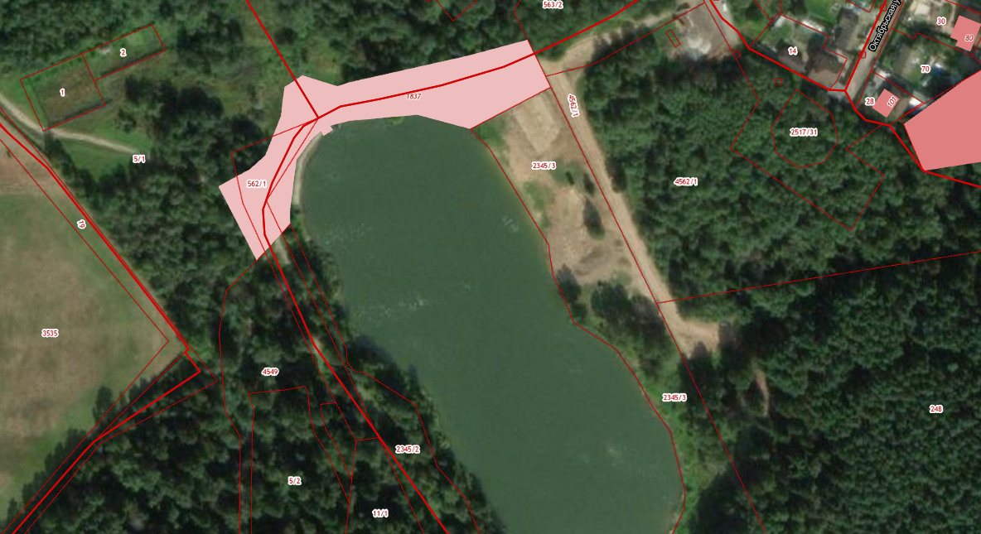

4. Пруд на ул. Коммунальной

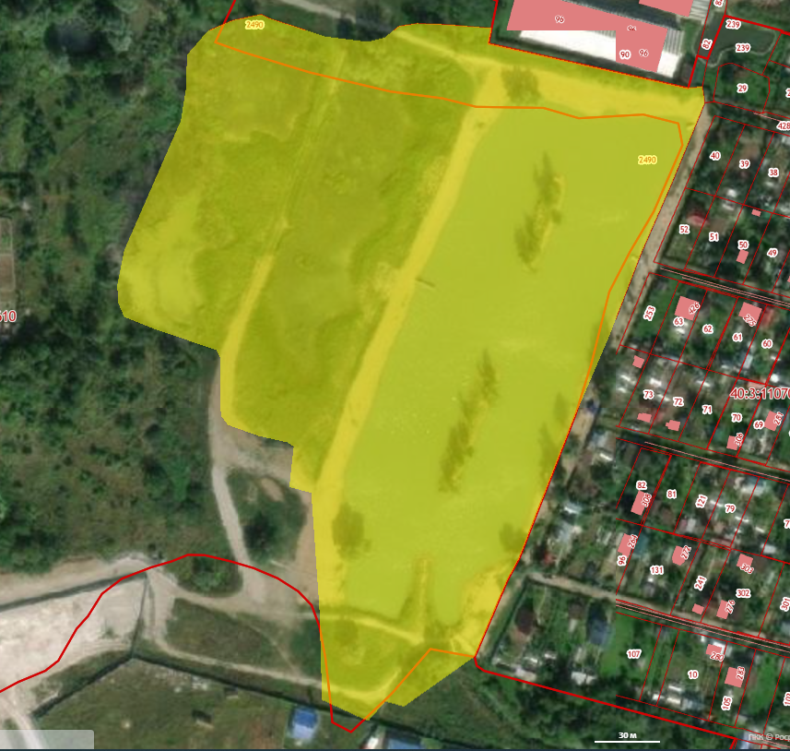

Приложение № 2

к постановлению Администрации

(исполнительно – распорядительного органа)

городского поселения «Город Балабаново»

№ ___ от «__»_______2023г.

**План мероприятий и порядок проведения универсальной ярмарки,**

**посвященной Дню любви, семьи и верности**

**1. Общие положения**

1.1. Настоящий Порядок разработан в соответствии со ст. 11 Федерального закона от 28 декабря 2009 года № 381-ФЗ «Об основах государственного регулирования торговой деятельности в Российской Федерации», постановлением Правительства Калужской области от 30.08.2011г. № 470 «Об организации ярмарок и продажи товаров (выполнения работ, оказания услуг) на них на территории Калужской области, решением Городской Думы городского поселения «Город Балабаново» от 24.09.2009г. № 79-д «Об утверждении Порядка организации ярмарок на территории муниципального образования «Город Балабаново», в связи с проведением праздничных мероприятий, посвященных Дню любви, семьи и верности, в целях обеспечения населения городского поселения «Город Балабаново» товарами и услугами.

1.2. Тип ярмарки – универсальная.

1.3. Организатор универсальной ярмарки: Администрация (исполнительно – распорядительный орган) городского поселения «Город Балабаново», расположенная по адресу: 249000 Калужская область, Боровский район, г. Балабаново, ул. 1 Мая, д. 9а, тел: 8(48438) 6-13-01.

1.4. Лицо, привлеченное к организации ярмарки: Муниципальное автономное учреждение «Многофункциональный центр обслуживания населения города Балабаново», расположенное по адресу: 249000 Калужская область, Боровский район, г. Балабаново, ул. Энергетиков, д. 6, тел: 8(48438) 2-13-48.

1.5. Участниками универсальной ярмарки могут быть юридические лица или индивидуальные предприниматели, зарегистрированные в установленном законодательством Российской Федерации порядке, а также граждане (в том числе ведущие крестьянское (фермерское) хозяйство, личное подсобное хозяйство или занимающиеся садоводством и огородничеством) (далее – Продавцы);

1.6. Универсальная ярмарка проводится согласно схеме размещения торговых мест (Приложение 1).

**2. Условия участия**

2.1. Для участия в Ярмарке Продавец должен не позднее 08 часов 00 минут 01 июля 2023 года направить в адрес Муниципального автономного учреждения «Многофункциональный центр обслуживания населения города Балабаново» заявку в соответствии с Приложением к настоящему Порядку и оплатить участие в ней.

* 1. 2.2. Муниципальное автономное учреждение «Многофункциональный центр обслуживания населения города Балабаново» принимает заявки от всех желающих участников в соответствии с настоящим Порядком проведения Ярмарки.
  2. 2.3. Место подачи заявок: Калужская область, Боровский район, ул. Энергетиков, д. 6, тел: 8 (48438) 2-13-48 (часы работы: пн., вт., ср., чт., пт., сб., воск. с 08 часов 00 минут до 18 часов 00 минут).
  3. 2.4. Заявки продавцов, полученные после 10 часов 00 минут 01 июля 2023 года будут приниматься при наличии свободной площади.
  4. 2.5. На основании заявки Продавца, договора на размещение торгового места (участия в ярмарке), организатор принимает оплату наличными деньгами в кассу МАУ «Многофункциональный центр обслуживания населения города Балабаново»**.**

2.6. Участники ярмарки имеют право вести розничную торговлю продукцией (продовольственные, непродовольственные товары), оказывать услуги культурно – досугового характера.

**3. Организатор ярмарки и лицо, привлеченное к организации ярмарки:**

* 1. 3.1. Администрация (исполнительно – распорядительный орган) городского поселения «Город Балабаново»:
  2. - разрабатывает и утверждает схему размещения мест на ярмарке.
  3. - размещает в газете «Балабаново» и на официальном сайте Администрации (исполнительно – распорядительного органа) городского поселения «Город Балабаново» информацию о проведении ярмарки и мероприятия по организации ярмарки,
  4. - определяет размер платы за размещение торгового места для МАУ «Многофункциональный центр обслуживания населения города Балабаново».
  5. 3.2. Муниципальное автономного учреждение «Многофункциональный центр обслуживания населения города Балабаново»:
  6. - принимает заявки от всех желающих участников в соответствии с настоящим Порядком проведения Ярмарки,
  7. - заключает договоры о размещении торгового места в соответствии с установленными тарифами, с лицами, участвующими в ярмарке,
  8. - обеспечивает организацию торговли и сбор платы за размещение торгового места (участие в ярмарке).
  9. 3.3. Организатор вправе удалить Продавца с территории Ярмарки при несоответствии его требованиям, указанным в п.4.1. настоящих Правил и непредоставлении им по требованию Организатора или лица, привлеченного к организации ярмарки, документов, указанных в п.4.4 настоящих Правил.

**4. Продавец на ярмарке:**

* 1. 4.1. Обязан соблюдать требования действующего законодательства Российской Федерации, в том числе иметь, в зависимости от вида оказываемой деятельности (продажа отдельных видов товаров, оказание услуг):

- вывеску о принадлежности торгового места;

- подтоварники для складирования товаров;

- специализированное холодильное оборудование для продажи товаров, требующих определенных условий хранения;

- в случае продажи товаров с лотков – подставки, исключающие установку лотков непосредственно на мостовую, землю или тротуар;

- весоизмерительное оборудование при продаже весовых товаров и другое измерительное оборудование, прошедшее проверку в установленном законом порядке в органах государственной метрологической службы;

- медицинскую книжку образца, утвержденного приказом Федеральной службы по надзору в сфере защиты прав потребителей и благополучия человека от 20 мая 2005 года № 402 «О личной медицинской книжке и санитарном паспорте»;

- документы, подтверждающие соответствие товаров установленным требованиям действующего законодательства Российской Федерации (сертификат или декларация о соответствии либо их копии, заверенные в установленном порядке);

- товарно-сопроводительные документы;

- ценники, оформленные в соответствии с требованиями действующего законодательства;

- в случаях, предусмотренных законодательством Российской Федерации, контрольно-кассовую технику для расчетов с покупателями за товары и услуги.

- санитарно–эпидемиологическое заключение;

- гигиенические характеристики на продукцию;

- паспорт - инструкцию на аттракцион, заключение на техническое обслуживание аттракционов;

- самостоятельный отдельный договор на вывоз мусора, потребление электрической энергии, заключаемый с организациями, оказывающими данные услуги.

4.2. Обязан своевременно, в наглядной и доступной форме доводить до сведения покупателей достоверную, обеспечивающую возможность правильного выбора информацию о товарах, работах, услугах, изготовителях.

4.3. Подать заявку на участие в Ярмарке в адрес Муниципального унитарного предприятия «Многофункциональный центр обслуживания населения города Балабаново» и оплачивать участие в Ярмарке.

4.4. Предоставить Организатору при подаче заявки на участие в Ярмарке и по требованию во время ее проведения:

4.4.1. обязательные документы:

- свидетельство о государственной регистрации юридического лица (для юридического лица), свидетельство о государственной регистрации индивидуального предпринимателя (для индивидуального предпринимательства), свидетельство о государственной регистрации крестьянского (фермерского) хозяйства, паспорт гражданина Российской Федерации (для граждан);

- идентификационный номер налогоплательщика;

- документы, удостоверяющие личность Продавца (или их копии).

4.4.2. Дополнительные документы, в зависимости от вида товара, оказываемой услуги:

- документы, подтверждающие соответствие товаров установленным требованиям действующего законодательства Российской Федерации (сертификат или декларация о соответствии либо их копии, заверенные в установленном порядке, ветеринарное свидетельство на продукты животного происхождения, ветеринарно-сопроводительные документы, документы, подтверждающие происхождение продовольственных товаров, их качество и безопасность для здоровья человека);

- документы, подтверждающие безопасность для здоровья человека аттракционов (гигиенические заключения, заключения о техническом обслуживании);

- торговля на Ярмарке медом осуществляется при наличии у владельца ветеринарно-санитарного паспорта пасеки и ветеринарного свидетельства.

- справка о наличии личного подсобного хозяйства, садоводства, огородничества (для граждан);

4.5. Обеспечить уборку территории после окончания торговли, оплатить расходы по фактически потребленной электрической энергии.

1. **Информация о режиме работы Ярмарки:**

5.1. Заезд Продавцов осуществляется до 08 часов 00 минут 01 июля 2023 года.

5.2. Подвозить товары, оборудование, инвентарь в часы работы Ярмарки возможно по специальному разрешению, полученному у Организатора, или лица привлеченного к организации ярмарки.

5.3. Заезд автомашин на территорию Ярмарки с 11 часов 00 минут до 18 часов 00 минут запрещен.

5.4. Открытие Ярмарки 01.07.2023 года.

5.5. Часы работы Ярмарки: с 01.07.2023 года по 31.07.2023 с 10 часов 00 минут.

1. **Перечень реализуемых товаров**

**(выполнения работ, оказания услуг) на Ярмарке.**

6.1. Продавцы при продаже товаров, оказании услуг на Ярмарке обязаны соблюдать требования действующего законодательства Российской Федерации.

6.2. Продавцы на Ярмарке имеют право осуществлять следующие виды деятельности:

- торговля непродовольственными товарами (в том числе сувенирная продукция);

- торговля продовольственными товарами (в том числе сельскохозяйственная продукция);

- оказание услуг, выполнение работ культурно – досугового характера (в том числе аттракционы, батуты, фотосъемка);

- услуги общественного питания (без продажи алкогольной и спиртосодержащей продукции);

- реклама услуг населению.

6.3. На Ярмарке запрещается продажа продовольственных товаров, не имеющих ветеринарно-сопроводительных документов, документов, подтверждающих их происхождение, качество и безопасность для здоровья человека.

6.4. На Ярмарке запрещается торговля товарами, запрещенными (ограниченными) к розничной торговле в соответствии с федеральным законодательством, законодательством субъекта РФ, нормативными актами органов местного самоуправления.

1. **Источники финансирования Ярмарки.**

7.1. Источником финансирования является плата Продавцов за участие в Ярмарке.

Приложение к Правилам

**Заявка на участие**

**в универсальной ярмарке, посвященной**

**Дню любви, семьи и верности города Балабаново**

Полное наименование Продавца_____________________________________________________________________

_____________________________________________________________________________

**Наименование продукции___________________________________________________________________**

**Наименование, услуги (выполнения работ)**

**___________________________________________________________________________**

ИНН____________________КПП_________________________________________________

Адрес____________________________________________________________________________ Телефон___________________Факс________________E-mail_____________________

ФИО ответственного за участие в выставке и его телефон____________________________

__________________________________________________________________________

Просим(шу) зарегистрировать нашу организацию (меня) в качестве участника универсальной ярмарки 01 июля 2023 года и предоставить:

открытую необорудованную площадь____ кв.м ;

место для торговли с автомашины (только для плодовоовощной продукции) ____ шт. (длина автомашины ______м);

Настоящей заявкой признаем все положения Правил проведения универсальной ярмарки, посвященной Дню молодежи, утвержденных постановление Администрации (исполнительно0распорядительным органом) городского поселения «Город Балабаново» от ___________________ № ___ и обязуемся их выполнять. Предупреждены о времени работы универсальной ярмарки и охраны.

От участника:

Руководитель _________________/________________/

подпись Ф.И.О.